ỦY BAN NHÂN DÂN QUẬN 1
TRƯỜNG TRUNG HỌC CƠ SỞ
VÕ TRƯỜNG TOẢN

ĐỀ CƯƠNG ÔN TẬP KIỂM TRA GIỮA KỲ II TOÁN 8
Năm học: 2021-2022

PHẦN I:ĐẠI SỐ:
I. Giải phương trình:
Bài 1: Giải các phương trình sau:
a/ 3(x + 1) = 7- (5- x) b/ (x - 5)² + 7x = (x+ 3) (x- 3) – 11
c/ d/
e/ $(2x+5)(3x−7)=4x^{2}−\text{25}$ f/ 2x³ - 32x = 0
g/ h/ $\frac{x+4}{x−4}−\frac{1}{x}=\frac{4}{x^{2}−4x}$
i/ $\frac{x+3}{x−3}+\frac{3−x}{x+3}=\frac{\text{36}}{x^{2}−9}$ k/ $\frac{x}{2(x−5)}+\frac{x}{2(x+1)}=\frac{2−x}{(x−5)(x+1)}$
l/ x² – 2x – 8 = 0 m/ 5x² + 3x – 2 = 0
Bàì 2:
a/ Tìm m để PT: 3(2x + m) (x + 2) – 2(2x + 1) = 18 có nghiệm x = 1
b/ Tìm a để phương trình 3x² + 4ax = 8 có nghiệm x = - 1
II. Giải bài toán bằng cách lập phương trình:
Bài 1: Tổng của hai số bằng 26; Biết rằng hai lần số thứ nhất hơn ba lần số thứ hai 7 đơn vị. Tìm hai số đó.
Bài 2: Học kỳ I lớp 8A có số học sinh Khá bằng số học sinh Giỏi. Cuối năm học, số học sinh Giỏi tăng thêm 8 học sinh và số học sinh Khá giảm đi 6 học sinh nên số học sinh khá cuối năm bằng số học Giỏi. Tìm số học sinh Giỏi ở Học kỳ 1 của lớp 8A.
Bài 3: Một khu vườn hình chữ nhật có chiều dài hơn chiều rộng 12 m. Nếu tăng chiều dài thêm 3 m và giảm chiều rộng đi 4 m thì diện tích khu vườn giảm 75 m². Tìm kích thước (chiều dài, chiều rộng) ban đầu của khu vườn.
Bài 4: Một miếng đất hình chữ nhật có chu vi 64 m. Nếu giảm chiều dài đi 2 m và tăng chiều rộng thêm 3 m thì diện tích tăng thêm 15 m². Tìm diện tích ban đầu của miếng đất hình chữ nhật.
Bài 5: Một người đi xe máy từ A đến B với vận tốc 40 km/h rồi từ B về A với vận tốc nhanh hơn lúc đi 5 km/h. Biết rằng thời gian cả đi và về mất 4 giờ 15 phút. Tính quãng đường AB?
Bài 6: Hai xe ô tô khởi hành cùng lúc từ hai tỉnh A và B cách nhau 180 km, đi ngược chiều nhau và gặp nhau sau 1 giờ 30 phút. Tìm vận tốc của mỗi xe; Biết rằng vận tốc xe ô tô khởi hành tại A lớn hơn vận tốc xe ô tô khởi hành tại B là 10 km/h.
Bài 7: Bạn An làm một bài thi trắc nghiệm kỹ năng với 80 câu hỏi và đạt được 224 điểm. Biết rằng với mỗi câu trả lời đúng bạn được 4 điểm và với mỗi câu trả lời sai bạn bị trừ đi 2 điểm. Hỏi bạn An đã trả lời đúng bao nhiêu câu?

PHẦN II: HÌNH HỌC:
Bài 1: Cho tam giác ABC. Trên cạnh AB lấy điểm D, trên cạnh AC lấy điểm E sao cho AD = 2 cm; DB = 4 cm; AE = 3 cm; EC = 6 cm.
a/ Chứng minh: DE song song với BC .
b/ Tính độ dài DE biết BC = 12 cm.
Bài 2: Cho tam giác ABC có AB = 4 cm; BC = 6 cm ; AC = 8 cm. Vẽ AD là tia phân giác góc BAC (D BC)
a/ Tính độ dài BD, CD ?
b/ Kẻ DE song song với AB. Tính độ dài DE ?
Bài 3: Cho tam giác ABC nhọn có hai đường cao BM và CN .
a/ Chứng minh: đồng dạng ; Suy ra: AB. AN = AC. AM
b/ Chứng minh: đồng dạng ; Suy ra: =
c/ Gọi H là giao điểm của BM và CN.
Chứng minh: HN. HC = HM. HB và =
Bài 4: Cho tam giác ABC vuông tại A có đường cao AH.
a/ Chứng minh: $Δ\text{HBA}\text{\sim }Δ\text{ABC}$ và suy ra AB² = HB. CB
b/ AH. BC = AB. AC c/ AC² = HC. BC d/ AH² = BH.CH
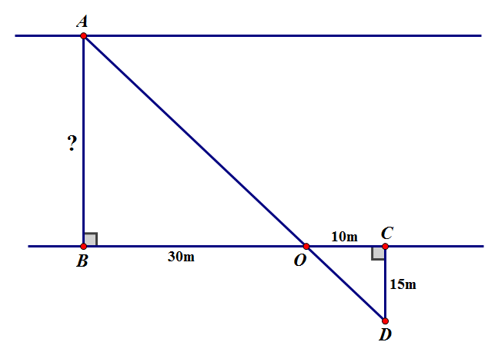
Bài 5:
Để đo chiều rộng AB của một con sông, ở một bên bờ sông bạn Bình đóng các đường thẳng BCAB ; CDBC và điểm O nằm trên đường thẳng AD (như hình vẽ). Biết: BO=30m; OC=10m; CD=15m.
Tính độ dài AB.
Bài 6:
Bóng của một cột điện trên mặt đất có độ dài là 4,5 m. Cùng thời điểm đó, một thanh sắt cao 1,8 m cắm vuông góc với mặt đất có bóng dài 0,4 m. Tính chiều cao của cột điện (kết quả làm tròn đến 1 chữ số thập phân).
Duyệt của Ban giám hiệu Nhóm trưởng

Nguyễn Vĩnh Phương

